APLIKASI E-VOTING UNTUK PEMILIHAN KETUA OSIS DI SMA XYZ BERBASIS WEB RESPONSIVE

Dahnial[1]

Program Studi Ilmu Administrasi Negara[1]

STIA Satya Negara

Palembang, Indonesia

dahnial_dp@yahoo.com[1]

***Abstract***

***Student council election is a routine school activity every year, but currently the student council election is done manually using ballot papers containing the candidates. The weakness of this system is in addition to the process of getting longer results, it is also prone to fraud due to the excess of manipulated ballot papers, as well as being less environmentally friendly. Therefore the need for a system that is able to provide solutions to these problems, one of which is a responsive web-based student council election system. Web-based systems are more common than mobile-based systems, because they are supported by all device platforms, different if only based on mobile (Android), only devices based on the Android operating system can use the application. Moreover, web technology is now very good, responsive web allows the display of web pages to adjust to the user's screen size automatically, responsive web framework used in this study is bootstrap. In this study, researchers used a software development model which is a prototype. And for the tools used in developing this application is the Unified Modeling Language, and the system testing method uses a blackbox. The results of this study are expected to provide results in the form of a system that is fast and accurate, cost effective and environmentally friendly.***

***Keywords: e-voting, bootstrap, prototype***

***Abstrak***

***Pemilihan ketua osis merupakan kegiatan rutin sekolah tiap tahunnya, akan tetapi saat ini pemilihan ketua osis dilakukan secara manual menggunakan kertas surat suara yang berisikan para kandidat. Kelemahan sistem ini selain proses untuk mendapatkan hasil yang lebih lama, juga rentan terjadinya tindak kecurangan karena kelebihan kertas suara yang dapat dimanipulasi, selain itu kurang ramah lingkungan.. Oleh karena itu perlunya sebuah sistem yang mampu memberikan pemecahan masalah tersebut, salah satunya sistem pemilihan ketua osis berbasis web yang responsive. sistem berbasis web lebih umum dibandingkan sistem berbasis mobile, karena didukung oleh semua platform perangkat, berbeda jika hanya berbasis mobile (android), hanya perangkat dengan basis sistem operasi android yang dapat menggunakan aplikasi tersebut. Apalagi teknologi web saat ini sudah sangat baik, web responsive memungkinkan tampilan halaman web akan menyesuaikan dengan ukuran layar perangkat pengguna secara otomatis, framework web responsive yang digunakan dalam penelitian ini adalah bootstrap. Dalam penelitian ini, peneliti menggunakan model pengembangan perangkat lunak yang merupakan prototipe. Dan untuk alat yang digunakan dalam mengembangkan aplikasi ini adalah Unified Modeling Language, serta metode pengujian sistem menggunakan blackbox. Hasil penelitian ini diharapkan dapat memberikan hasil berupa sistem yang cepat dan akurat, hemat biaya serta ramah lingkungan.***

***Kata Kunci: e-voting, bootstrap, prototype***

# PENDAHULUAN

Perkembangan teknologi dan ditunjang dengan akses internet yang sudah semakin baik saat ini membuat akses ke sumber informasi menjadi lebih mudah. Dibidang komunikasi saat ini setidaknya ada 2 (dua) teknologi yang berkembang pesat, yaitu *smartphone* dan komputer berjaringan internet, yaitu komputer yang dapat menghubungkan seseorang dengan orang lain tanpa adanya batasan jarak dan waktu [1]. Dengan menggunakan perangkat *mobile* seperti *smartphone*, masyarakat dapat mengakses berbagai informasi yang dibutuhkan saat itu juga. Dan salah satu bentuk teknologi informasi yang paling banyak digunakan untuk berbagi informasi adalah website. Website sendiri merupakan media yang berfungsi sebagai media penyampai informasi di internet. Macamnya, bisa sebagai penyampai informasi komersial (toko online), service (layanan web sms), dan penyampai berita (aplikasi surat kabar online). Website dibentuk dan diciptakan dari serangkaian script atau kode tertentu dari bahasa pemrograman tertentu [2]. OSIS adalah Organisasi Intra Sekolah, pemilihan ketua OSIS sendiri rutin dilakukan setiap tahunnya disekolah, karena OSIS sendiri merupakan tempat bagi para siswa untuk belajar berorganisasi mengembangkan kemampuan diri dalam melakukan hal – hal bermanfaat di sekolah. Organisasi OSIS ini terdiri dari susunan kepanitian yang terdiri dari ketua, wakil ketua, sekretaris, bendahara, kemudian seksi-seksi lainnya. Setiap jabatan di dalam OSIS memiliki tugas masing-masing. Dan kepengurusan OSIS memiliki masa kerja yang terbatas yaitu selama satu tahun dan akan diperbaharui lagi [3]. Dalam memenuhi kewajiban pemilihan ketua OSIS, maka penyelenggaraan pemilihan ini dilakukan oleh pengurus lama,, dimana pemilihnya adalah seluruh siswa disekolah tersebut. pemilihan ketua osis selama ini dilakukan secara manual. Kelemahan sistem ini selain proses untuk mendapatkan hasil yang lebih lama, juga rentan terjadinya tindak kecurangan karena kelebihan kertas suara yang dapat dimanipulasi, selain itu kurang ramah lingkungan.. Oleh karena itu perlunya sebuah sistem yang mampu memberikan pemecahan masalah tersebut, salah satunya sistem pemilihan ketua osis berbasis web yang *responsive*. sistem berbasis web lebih umum dibandingkan sistem berbasis mobile, karena didukung oleh semua platform perangkat, berbeda jika hanya berbasis mobile seperti android, hanya perangkat dengan basis sistem operasi android yang dapat menggunakan aplikasi tersebut. Apalagi teknologi web saat ini sudah sangat baik, web *responsive* memungkinkan tampilan halaman web akan menyesuaikan dengan ukuran layar perangkat pengguna secara otomatis, *framework* web *responsive* yang digunakan dalam penelitian ini adalah *bootstrap*. *Bootstrap* adalah *platform* untuk membuat tampilan dari sebuah halaman web dan aplikasi berbasis web. *Bootstrap* berisi kode html dan css yang telah dilengkapi desain untuk tipografi, bentuk, tombol, navigasi, dan lain sebagainya. Bootstrap bertujuan untuk meringankan pembuatan dan pengembangan web [4]. Bootstrap merupakan framework front end yang menggunakan HTML, CSS dan javascript yang dapat membuat aplikasi web yang responsive dan dapat digunakan pada lingkungan perangkat mobile [5].

# METODE PENELITIAN

Metode yang peneliti gunakan dalam pengumpulan data adalah studi literatur, yaitu mengumpulkan bahan kajian berupa jurnal maupun buku yang terkait dengan penelitian yang sedang penulis lakukan. Sedangkan model pengembangan sistem yang penulis gunakan adalah prototype, dan alat bantu pengembangan sistem yang digunakan adalah UML (*Unified Modeling Language*), serta metode pengujian menggunakan black box.

## Model Pengembangan Sistem

*Prototype* merupakan sesuatu yang harus dievaluasi dan di modifikasi kembali, segala perubahan dapat terjadi pada saat prototype dibuat untuk memenui kebutuhan pengguna dan pada saat yang sama memungkinkan pengembang untuk lebih memahami kebutuhan pengguna secara lebih baik [6].

Tahapan – tahapan dalam model prototype antara lain [7], [8]:

1. Komunikasi

Pada tahap ini, dilakukan identifikasi masalah dankebutuhan sistem melalui komunikasi yang intensif dengan pengguna.

1. Perencanaan secara cepat

Perencanaan secara cepat berfokus pada representasi semua aspek perangkat lunak yang terlihat oleh pengguna akhir seperti rancangan antarmuka pengguna dalam bentuk Mock Up atau desain tampilan

1. Pemodelan perancangan secara cepat

Pemodelan menggunakan UML Diagram seperti Use Case Diagram, Activity Diagram, Sequence Diagram, dan Class Diagram

1. Pembentukan prototype

Pada tahap ini dibuat prototype yang mewakili sistem yang akan dibangun.

1. Penyerahan sistem ke pelanggan, pengiriman dan umpan balik

Pada tahap ini dilakukan evaluasi terhadap prototype yang telah dibangun dengan pengguna.

* 1. UML (*Unified Modeling Language* )

*Unified Modelling Language* (UML) adalah perangkat lunak yang berparadigma “berorientasi objek”. Pemodelan (*modelling*) sesungguhnya digunakan untuk penyederhanaan permasalahan - permasalahan yang kompleks sedemikian rupa sehingga lebih mudah dipelajari dan dipahami [6].

Adapun diagram yang penulis gunakan dalam penelitian ini Antara lain: *activity diagram*, *use case diagram*, *sequence diagram*, dan *class diagram* .

* 1. Blackbox

Blackbox adalah metode pengujian perangkat lunak yang berfungsi untuk menguji fungsionalitas dari aplikasi yang telah dibuat untuk mengetahui fungsi yang bertentangan dengan struktur internal atau kinerja. Test case bertujuan untuk menunjukan fungsi perangkat lunak tentang cara beroperasinya, apakah pemasukan data keluaran telah berjalan sebagaimana yang diharapkan dan apakah informasi yang disimpan secara eksternal dijaga kemutakhirannya [9].

# Pembahasan

Dalam bagian pembahasan ini penulis akan menjelaskan beberapa gambaran dari sistem yang akan dibangun, berupa gambar dari diagram UML dan tampilan dari aplikasi E-voting ini.

* 1. *Activity* Diagram Sistem Berjalan

Diagram ini menggambarkan bagaimana sistem pemilihan selama ini dilakukan di SMA XYZ, adapun gambar dari proses tersebut ditunjukkan pada gambar 3.1 dibawah ini :

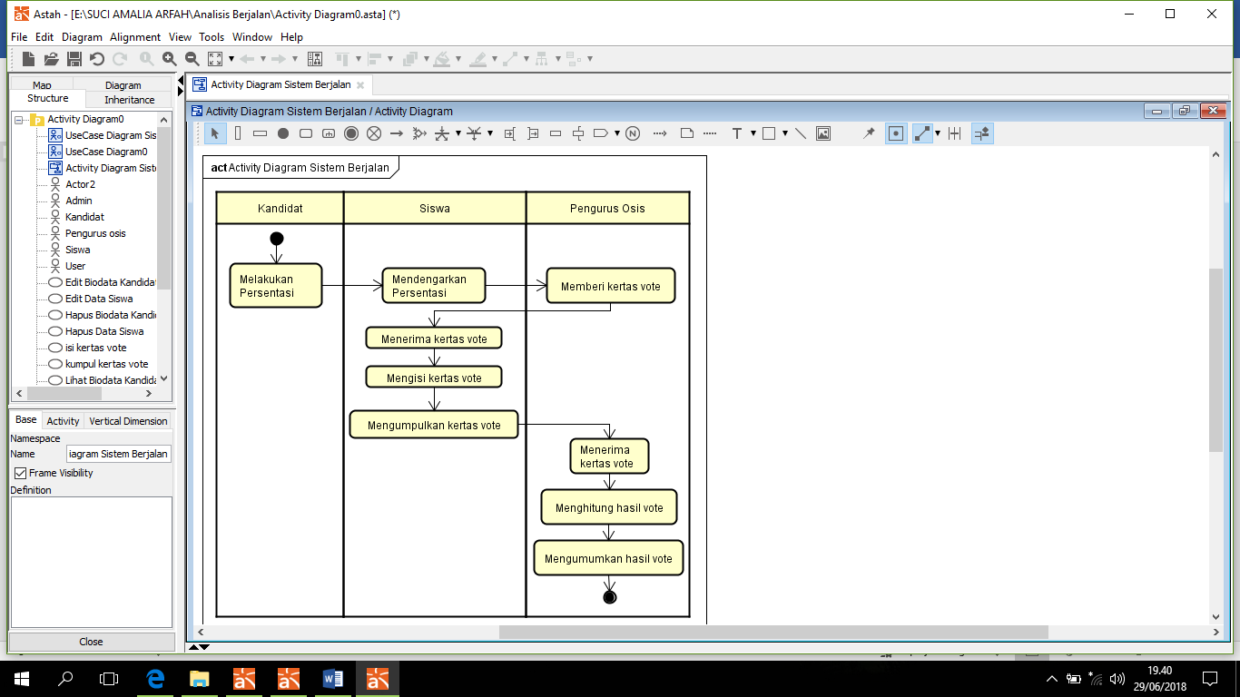

Gambar 3.1 *Activity Diagram* Sistem Berjalan

Diketahui bahwa proses pemilihan ketua OSIS ini akan diawali dengan presentasi visi dan misi dari para kandidat, lalu siswa yang telah mendengarkan presentasi akan mendapatkan kertas suara dari pengurus OSIS yang menjadi panitia pemilihan, selanjutnya apabila siswa telah memilih, maka kertas suara akan dikumpulkan lagi ke panitia pemilihan. Lalu selanjutnya panitia akan melakukan perhitungan apabila seluruh siswa telah memilih para kandidat. Kemudian barulah setelah perhitungan akan diumumkan siapa yang terpilih sebagai ketua OSIS periode berikutnya di SMA XYZ. Untuk masa bakti 1 tahun kedepan.

* 1. *Use Case Diagram* Sistem Usulan Admin

Sistem *e-voting* nantinya akan memiliki beberapa menu yang dapat digunakan oleh *administrator*, dimana akan ditunjukkan pada gambar 3.2 dibawah ini:

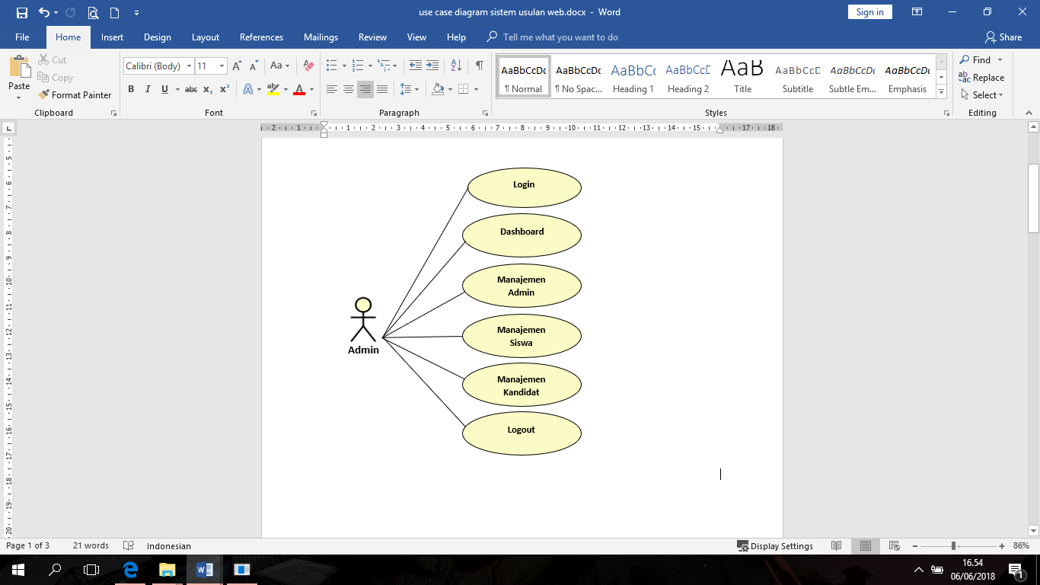

Gambar 3.2 *Usecase Diagram* Sistem Usulan *admin*

*Administrator* untuk dapat mengelola sistem harus *login* terlebih dahulu, kemudian akan diarahkan ke halaman *dashboard*, lalu didalam *dashboard* akan ada menu manajemen *admin* yang berfungsi untuk menambahkan atau menghapus akun *administrator*, lalu menu manajemen siswa yang berfungsi untuk membuat akun bagi siswa agar dapat masuk kedalam sistem untuk memberikan hak suara, kemudian ada manajemen kandidat yang berfungsi untuk menambahkan atau menghapus siswa yang menjadi kandidat ketua OSIS, dan yang terakhir adalah logout yang berfungsi untuk keluar dari hak akses administrator.

* 1. *Use Case* Diagram Sistem Usulan Siswa

Sedangkan *use case* diagram pada gambar 3.3 merupakan gambaran dari menu yang akan dimiliki oleh para pengguna yakni siswa SMA XYZ.

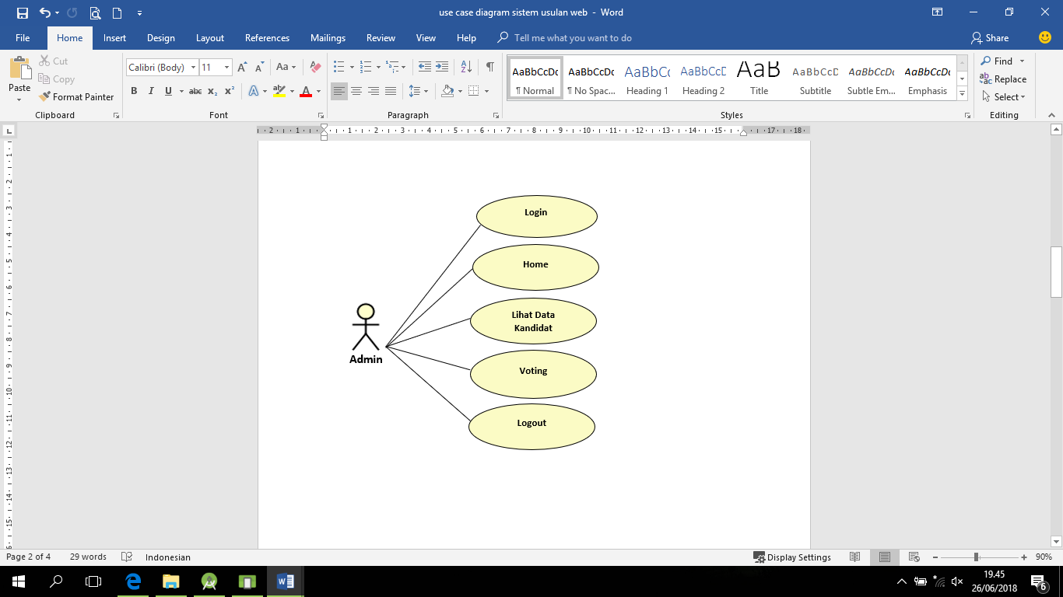

Gambar 3.3 *Use case* Diagram Sistem Usulan Siswa

Adapun menu dari aplikasi ini antara lain *login*, dimana siswa dapat menggunakan *username* dan *password* yang sudah diberikan sebelumnya. Hanya siswa yang terdaftar saja yang akan memiliki akun untuk masuk ke sistem dan memberikan hak suara. Lalu setelah login maka siswa akan diarahkan ke halaman home, dimana pada halaman home ini terdapat menu lihat kandidat, voting, serta logout. Menu lihat kandidat berisi foto kandidat dan visi misi dari kandidat tersebut, sedangkan menu voting berisi tampilan daftar kandidat yang bisa dipilih. Dan terakhir adalah menu logout yang berfungsi untuk keluar dari hak akses siswa dari dalam sistem.

* 1. *Activity Diagram* Lihat Voting Sistem Usulan Admin

Adapun activity diagram lihat voting admin pada gambar 3.4 dibawah ini menjelaskan bagaimana cara admin mendapatkan hasil pemilihan yang telah selesai.

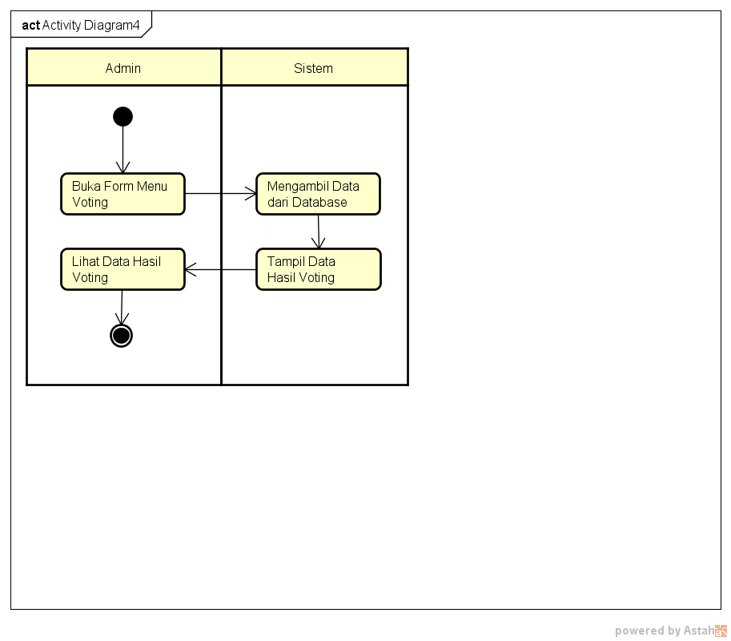

Gambar 3.4 *Actvity Diagram Lihat Voting admin*

Admin dapat mengambil data suara dengan cara memilih lihat data hasil voting, dan sistem akan menampilkan data hasil pemilihan secara menyeluruh.

* 1. Activity Diagram Menu Voting Sistem Usulan Siswa

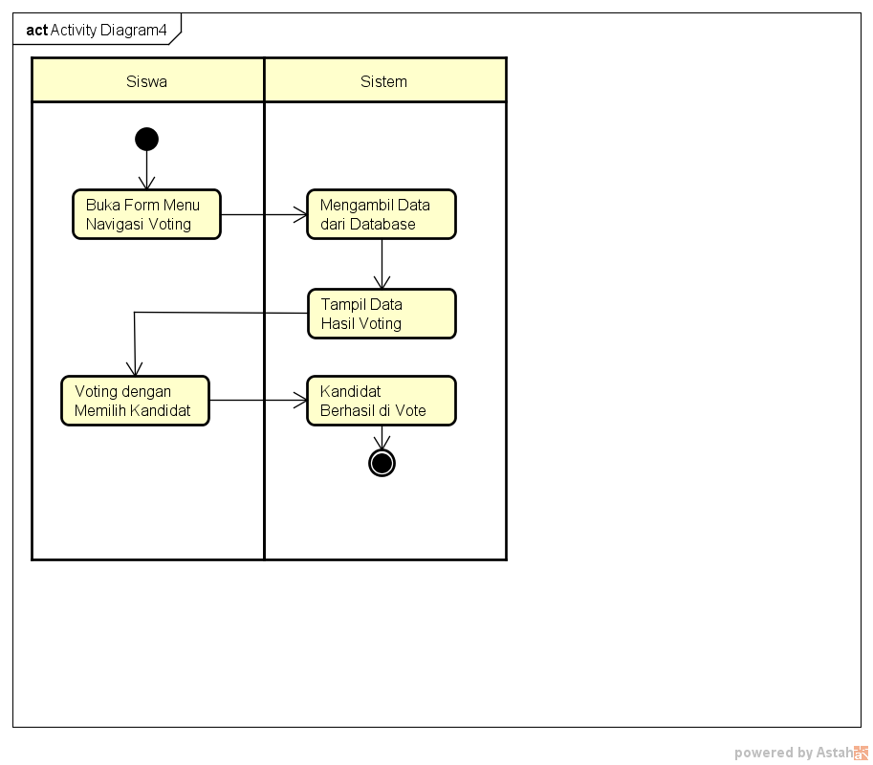

Gambar 3.5 *Actvity Diagram* Menu *Voting Siswa*

* 1. *Sequence Diagram Sistem Usulan Admin*

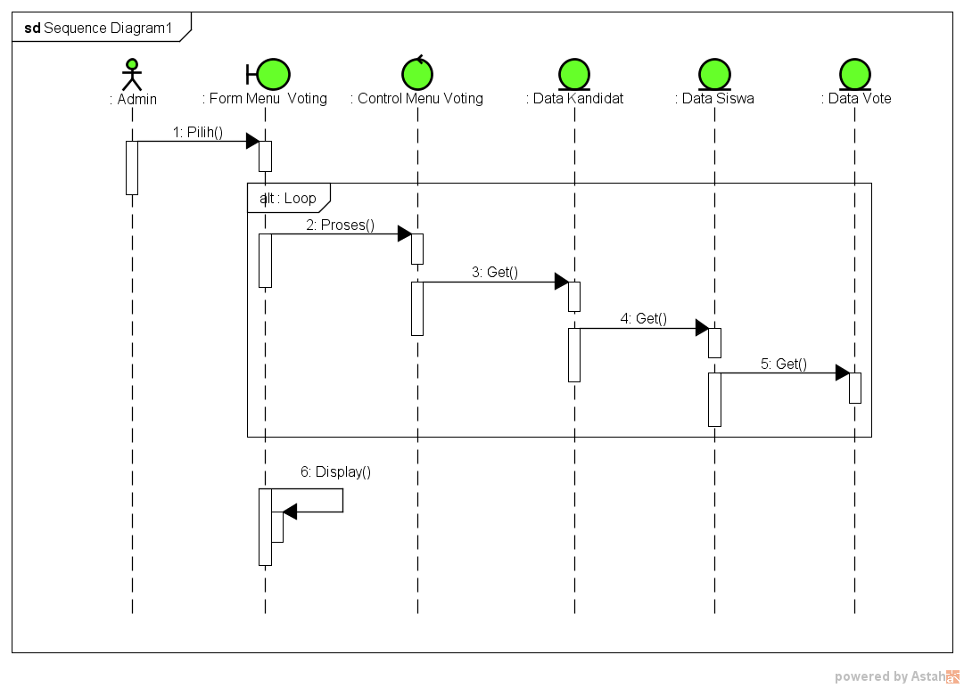

Gambar 3.6. *Sequence* usulan admin

* 1. *Sequence Diagram Sistem Usulan Siswa*

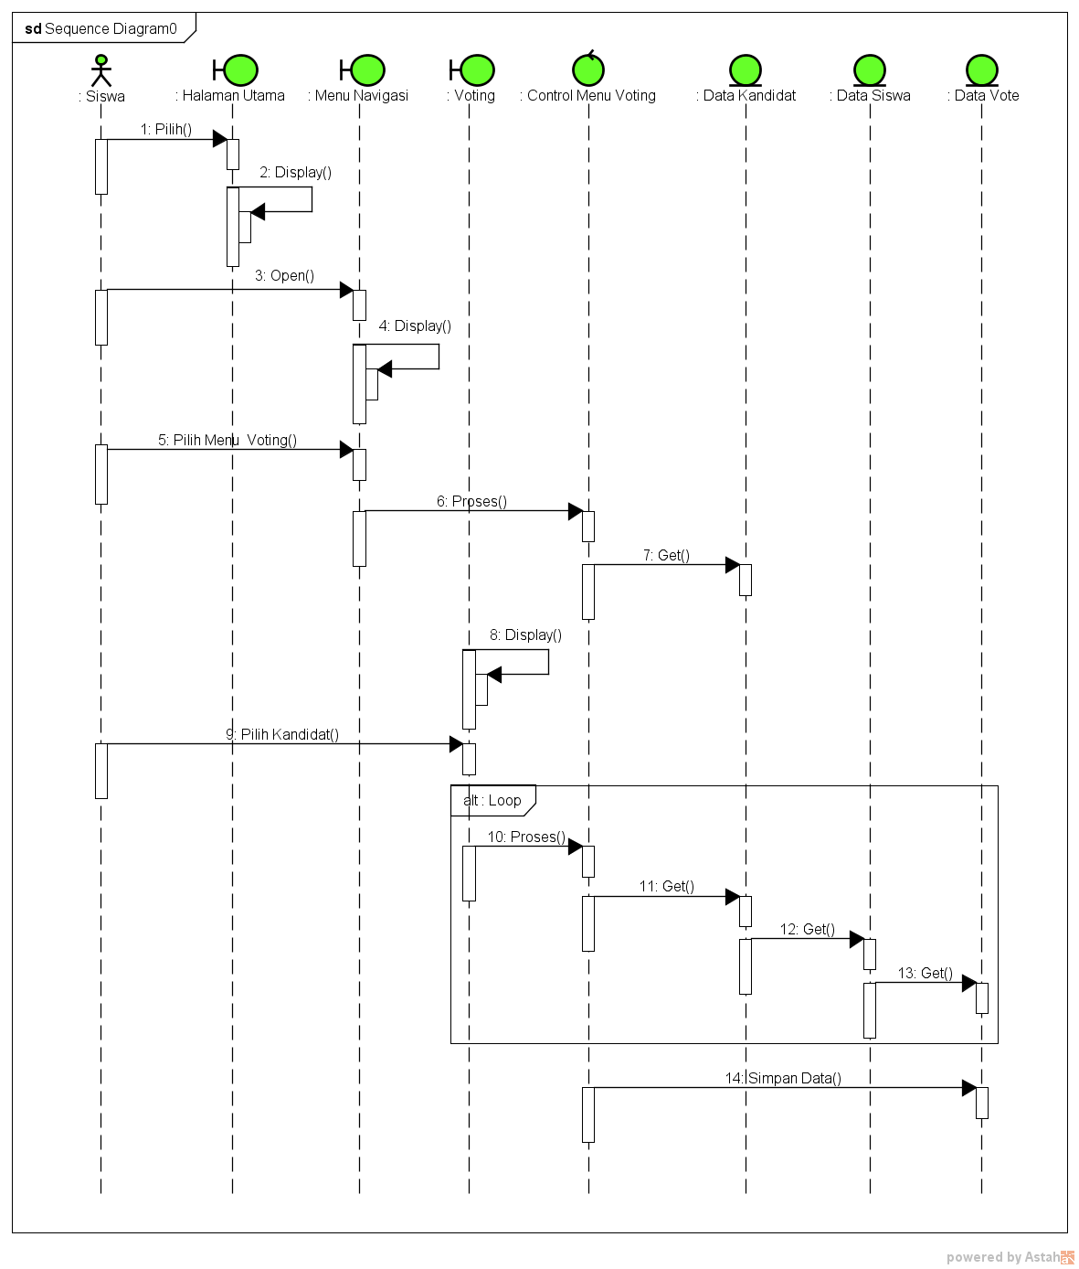

* 1. *Uji COba Sistem*

Berikut ini merupakan gambar tampilan dari aplikasi pemilihan ketua osis berbasis web di SMA XYZ yang dapat diakses oleh pemilih.

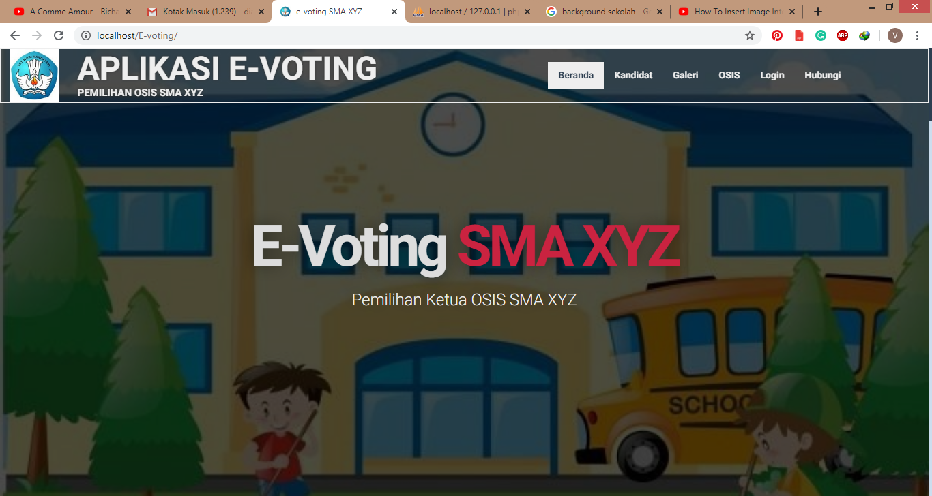

Gambar 3.6. Tampilan Antarmuka Aplikasi

Pada gambar 3.6 diatas, merupakan tampilan antarmuka dari web saat diakses oleh pengguna, dimana untuk bisa memberikan hak suara, maka pengguna harus login terlebih dahulu.

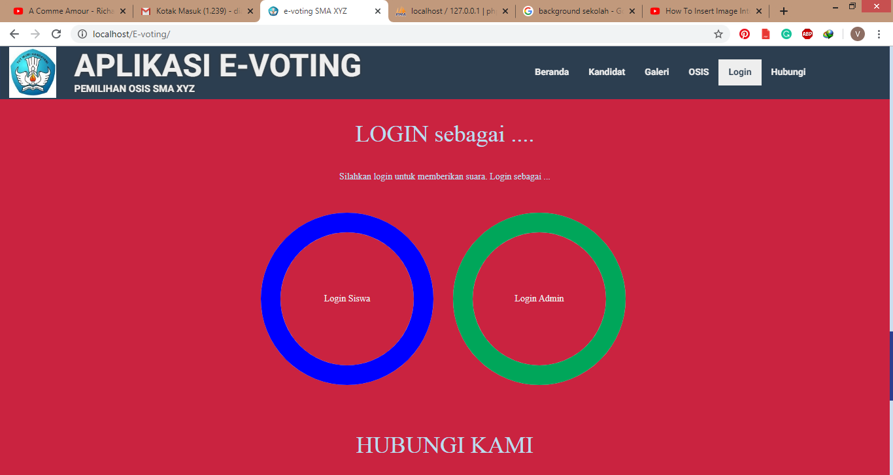

Gambar 3.7. Tampilan Antarmuka Login

Setelah pengguna melakukan login, maka akan diarahkan sesuai dengan hak akses yang dimiliki. Apabila hak aksesnya adalah administrator maka, akan diarahkan ke halaman dashboard administrator seperti gambar 3.8 dibawah ini:

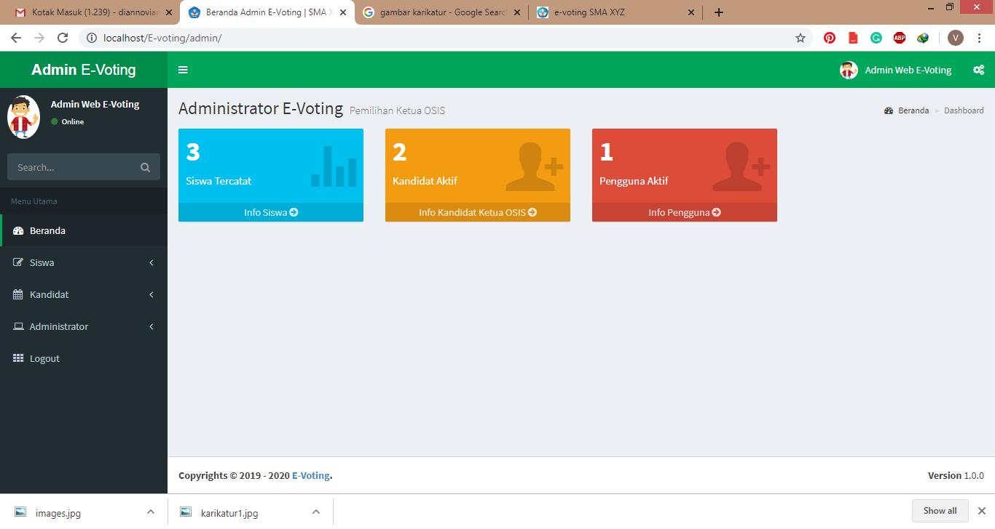

Gambar 3.8. Tampilan Dashboard Admin

Admin bisa menambahkan data siswa melalui menu siswa apabila ada siswa baru yang masuk disekolah, begitu juga apabila ingin menghapus data siswa yang sudah lulus dan tidak memiliki hak suara lagi, seperti yang ditunjukkan pada gambar 3.9 dibawah ini:

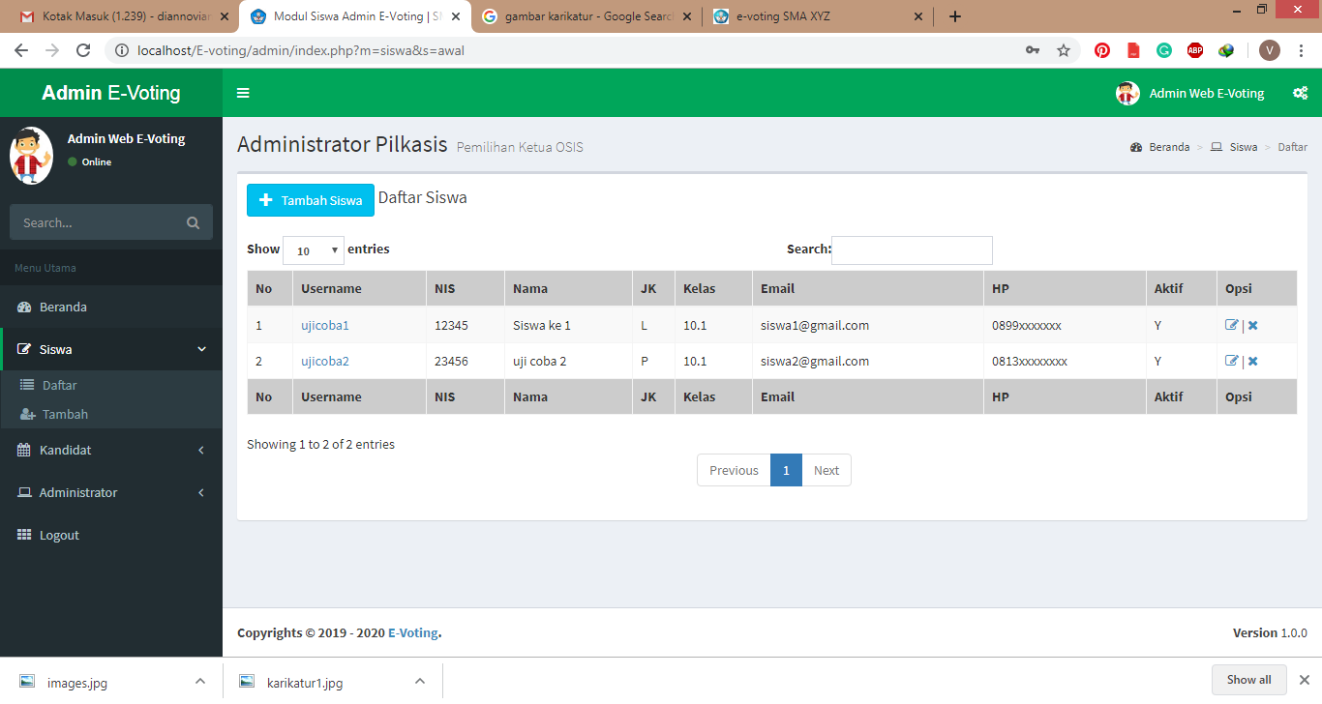

Gambar 3.9. Tampilan Data Siswa

Admin juga dapat menambahkan data calon ketua osis melalui menu kandidat seperti yang ditunjukkan pada gambar 3.10 dibawah ini:

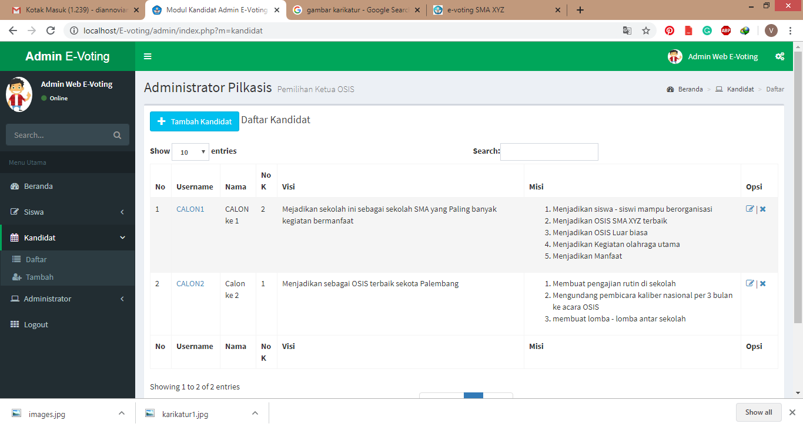

Gambar 3.10. Tampilan Data Calon

Admin juga dapat menambah data admin untuk mengelola aplikasi ini, dengan cara mengisi data – data yang diperlukan pada bagian menu tambah admin. Seperti yang terlihat pada gambar 3.11 dibawah ini :

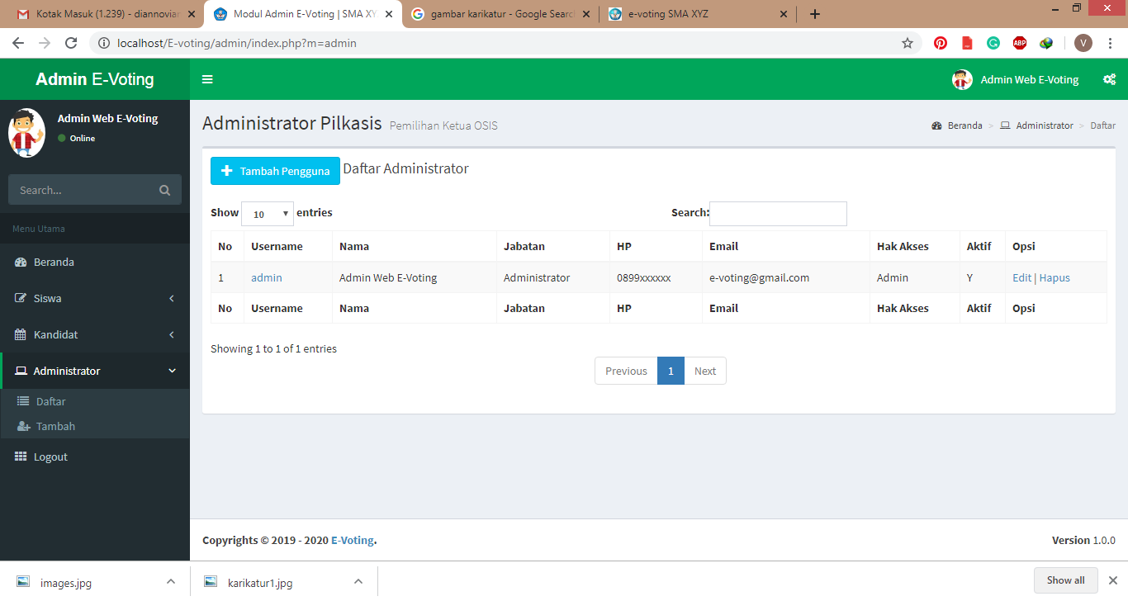

Gambar 3.11. Tampilan Data Admin

Gambar 3.12 dibawah ini menunjukkan apabila siswa login kedalam aplikasi, maka siswa akan diarahkan ke halaman dashboard aplikasi, dimana pada halaman dashboard siswa dapat langsung melihat kandidat dari ketua osis yang akan dipilih, serta perolehan suara sementara, untuk bisa memilih, siswa tinggal memilih salah satu kandidat dengan mengklik pilih pada bagian bawah kotak gambar.

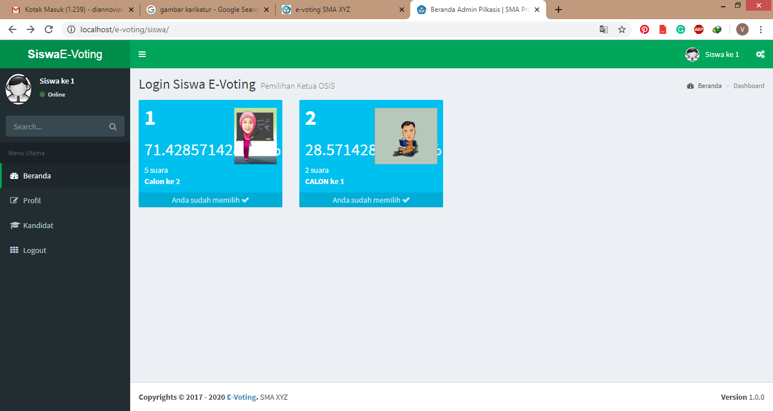

Gambar 3.12. Tampilan Dashboard Siswa

Hasil dari voting pemilihan ketua osis dapat dilihat tanpa harus login kedalam aplikasi seperti yang terlihat pada gambar 3.13 dibawah ini, sehingga pemilihan ketua osis bisa menjadi lebih transparan.

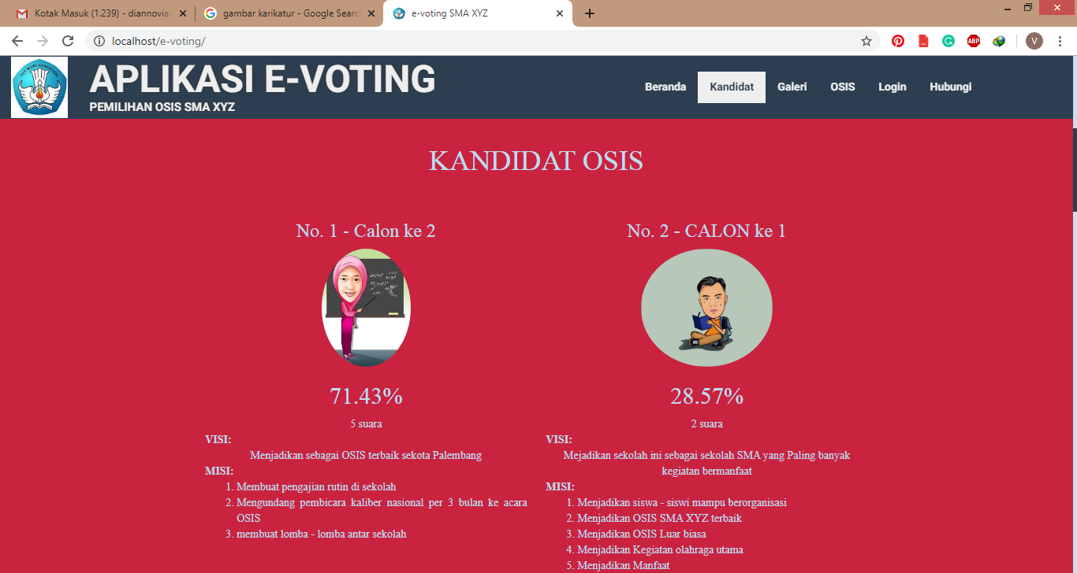

Gambar 3.8. Tampilan Hasil Voting

* 1. Pengujian sistem

Pada tahapan pengujian sistem, penulis menguji perangkat lunak dari sisi fungsionalitas sistem apakah sistem sudah berjalan dengan baik dan benar, tanpa melakukan uji desain maupun uji kode program. Pengujian ini berfungsi untuk mengetahui apakah fungsi-fungsi masukan dan keluaran dari sistem sudah sesuai dengan apa yang dibutuhkan. Adapun hasil pengujian ditunjukkan pada tabel 3.1 dibawah ini:

**Tabel 3.1** Uji *Blackbox*

|  |  |  |  |
| --- | --- | --- | --- |
| No | Skenario Uji | Hasil Yang diharapkan | Keterangan |
| 1 | Login Ke dalam Sistem dengan password yang benar dan salah | Jika benar akan masuk kedalam sistem dan menampilkan dashboard, jika salah aka nada notifikasi jika password yang dimasukkan salah | Berhasil |
| 2 | Memberikan hak suara | Jika pengguna menekan link pilih disalah satu gambar calon ketua osis maka polling akan bertambah sesuai persentasi suara | Berhasil |
| 3 | Menambah akun siswa dan administrator | Jika administrator menambahkan akun siswa maupun admin lainnya, maka akun tersebut dapat digunakan untuk memberikah suara untuk siswa, dan mengelola sistem untuk akun admin | Berhasil |
| 4 | Menambah data calon ketua osis dan visi misi | Sistem akan menampilkan data diri, foto dan visi misi dari calon ketua osis ke dashboard siswa untuk dipilih dan menampilkan data di halaman depan dari sistem agar bisa dilihat pengguna luar. | Berhasil |

# PeNUTUP

* 1. Kesimpulan

Kesimpulan dari Aplikasi E-voting berbasis web ini antara lain:

1. Terbukti mampu menghasilkan sistem yang fektif dan efisien karena hasil pemilihan dapat langsung di proses dan dapat langsung diketahui hasilnya siapa yang akan menjadi ketua OSIS berikutnya
2. Sistem ini juga mampu berjalan dengan baik sesuai dengan pengujian menggunakan metode *blackbox* yang telah dilakukan.
3. Sistem ini juga terbukti dapat memudahkan para siswa dan menghindari adanya kecurangan yang dapat dilakukan, serta ramah lingkungan karena penggunaan kertas sudah tidak diperlukan sebanyak saat pemilihan masih dilakukan secara manual.
   1. Saran

Adapun saran yang penulis berikan untuk penyempurnaan sistem ini kedepannya yaitu perlunya tambahan sistem keamanan data, seperti enkripsi. Agar informasi yang mengalir dari para pemilih ke server dapat lebih terjaga kerahasiannya.

DAFTAR PUSTAKA

1. Kasemin kasiyanto, 2015. Agresi Perkembangan Teknologi Informasi. Prenada Media Group: Jakarta.
2. Jovan, FN. 2007. Panduan praktis Membuat WEB dengan PHP untuk
3. Pemula. Jakarta: Media Kita.
4. https://www.renesia.com/pengertian-osis/, diakses 9 november 2019
5. Nahado Royhan. 2015. Bumbu Bumbu Membuat Website: Cara Membuat Website Cantik dan Mudah. https://books.google.co.id, diakses tanggal 9 november 2019.
6. Faisal reza M. 2016.Seri Belajar ASP.NET : ASP.NET MVC Untuk Pemula. Ebook.
7. Roger, S. Pressman, Ph.D., 2012, Rekayasa Perangkat Lunak (Pendekatan Praktisi), Ed.7, diterjemahkan oleh Andi, Yogyakarta.
8. D. Purnomo, “Model Prototyping Pada Pengembangan Sistem Informasi,” *J. Inform. Merdeka Pasuruan*, vol. 2, no. 2, hal. 54–61, 2017.
9. maruridi, ade djohar. 2014. Metode penelitian teknik informatika. Penerbit deepublish: Yogyakart